Сообщение о возможном установлении публичного сервитута для размещения объекта
«Строительство КТП 10/0,4 кв мощностью 0,8 мВа, ЛЭП 10-0,4 кВ ориентировочной протяженностью 0,45 км для электроснабжения жилого дома по ул. Мира, 51 в г. Югорск»
1. Администрация города Югорска - уполномоченный орган, которым рассматривается ходатайство об установлении публичного сервитута акционерного общества «Югорская региональная электросетевая компания».
2. Цель установления публичного сервитута: строительство, эксплуатация объектов электросетевого хозяйства, необходимых для организации электроснабжения населения и подключения (технологического присоединения) к сетям инженерно-технического обеспечения «Строительство КТП 10/0,4 кв мощностью 0,8 мВа, ЛЭП 10-0,4 кВ ориентировочной протяженностью 0,45 км для электроснабжения жилого дома по ул. Мира, 51 в г. Югорск».
3. Адреса или иное описание местоположений земель и земельных участков, в отношении которых испрашивается публичный сервитут:
3.1. Ханты-Мансийский автономный округ - Югра, городской округ Югорск, город Югорск, улица Мира, дом 53, кадастровый номер земельного участка 86:22:0002001:238;
3.2. Ханты-Мансийский автономный округ-Югра, городской округ Югорск, город Югорск, кадастровый квартал 86:22:0002001.
4. Ознакомиться с поступившим ходатайством об установлении публичного сервитута и прилагаемым к нему описанием местоположения границ публичного сервитута, а также подать заявление об учете прав на земельный участок (в случае, если права на него не зарегистрированы в Едином государственном реестре недвижимости) можно по адресу: 628260, улица 40 лет Победы, дом 11, каб № 113, город Югорск, Ханты-Мансийский автономный округ-Югра, Тюменская область; телефон/факс (34675) 500-78, e-mail: yur.zem@mail.ru, понедельник-пятница с 9.00 до 13.00 часов и с 14.00 до 17.00 часов. Заявление об учете права на земельный участок принимаются в течение 15 дней со дня опубликования настоящего сообщения.
5. Сообщение о пуступившем ходатайстве об установлении публичного сервитута будет размещено на официальном сайте администрации города Югорска в информационно-телекоммуникационной сети «Интернет»: http://adm.ugorsk.ru/.
6. Описание местоположения границ публичного сервитута: согласно прилагаемому к настоящему сообщению графическому описанию местоположения границ публичного сервитута и перечню координат характерных точек этих границ.

Описание границ публичного сервитута
Объект: «Строительство КТП 10/0,4 кв мощностью 0,8 мВа, ЛЭП 10-0,4 кВ ориентировочной протяженностью 0,45 км для электроснабжения жилого дома по ул. Мира, 51 в г. Югорск»
Местоположение публичного сервитута: Ханты-Мансийский Автономный округ - Югра, городской округ Югорск, город Югорск, улица Мира
Система координат МСК86_Зона_1
Площадь публичного сервитута 12 кв. метров
Кадастровый квартал 86:22:0002001
Перечень характерных точек границ публичного сервитута
Обозначение характерных точек границы | Координаты, м |  | Метод определения координат и средняя квадратическая погрешность положения характерной точки (Мt), м | Описание закрепления точки
Обозначение характерных точек границы | X | Y |  | Описание закрепления точки
1 | 2 | 3 | 4 | 5
1 | 994542,42 | 1674758,59 | 0.20 | Закрепление отсутствует
2 | 994543,48 | 1674760,33 | 0.20 | Закрепление отсутствует
3 | 994540,63 | 1674761,49 | 0.20 | Закрепление отсутствует
4 | 994540,03 | 1674760,17 | 0.20 | Закрепление отсутствует
5 | 994539,98 | 1674760,08 | 0.20 | Закрепление отсутствует
6 | 994538,26 | 1674761,12 | 0.20 | Закрепление отсутствует
7 | 994539,56 | 1674764,06 | 0.20 | Закрепление отсутствует
8 | 994544,53 | 1674760,06 | 0.20 | Закрепление отсутствует
9 | 994544,66 | 1674762,27 | 0.20 | Закрепление отсутствует
10 | 994539,65 | 1674765,33 | 0.20 | Закрепление отсутствует
11 | 994537,41 | 1674761,64 | 0.20 | Закрепление отсутствует

Схема границ публичного сервитута

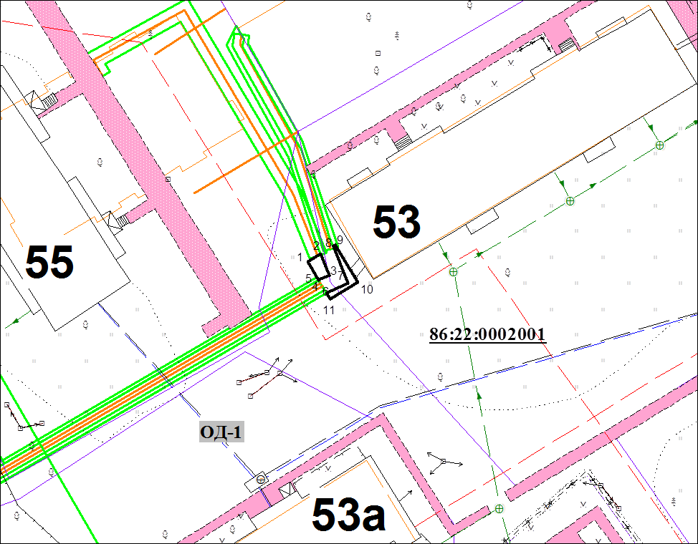 Масштаб 1:500
УСЛОВНЫЕ ОБОНАЧЕНИЯ
проектные границы публичного сервитута
1 - обозначение характерных точек проектных границ публичного сервитута
86:22:0002001 - обозначения кадастровых кварталов
:125 - обозначения земельных участков по сведениям ЕГРН
ОД-1 - обозначение территориальных зон
- обозначение границ зон с особыми условиями использования территорий

